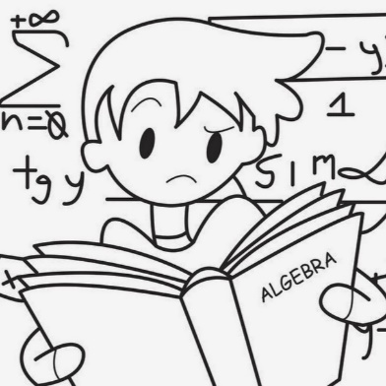
30.03.2022
11 класс
Алгебра
Тема. Независимые события. Умножение вероятностей
Цель: уметь определять независимые события.
- Изучение нового материала
- События А и В называются независимыми, если выполняется равенство: Р (А× В) = Р(А) × Р (В).
- разобраться в задачах № 1-4 стр. 351.
2. Решение задач: № 1145, № 1146.

Домашнее задание: № 1048, п. 69 стр. 350.


Задание, выполненное в письменном виде, должно быть сфотографировано и отправлено в виде файла.
Для обратной связи можно использовать электронную почту: n.p.pukhalskaya@mail.ru, социальную сеть ВК.

